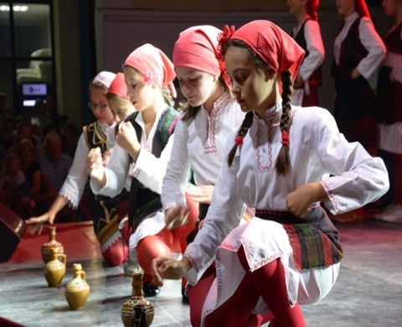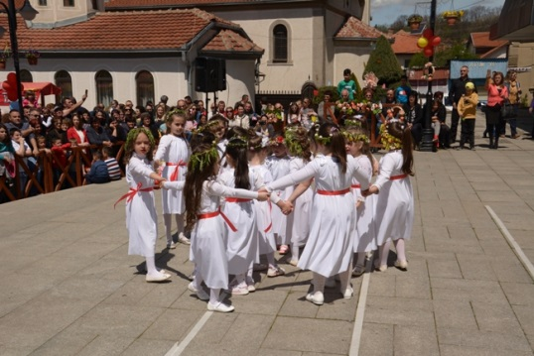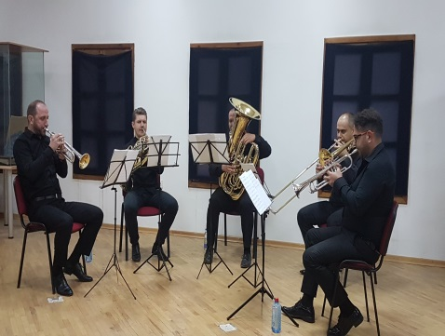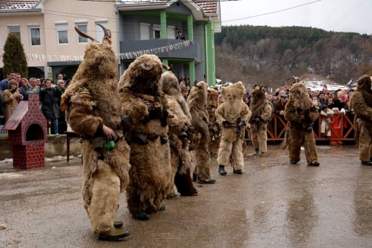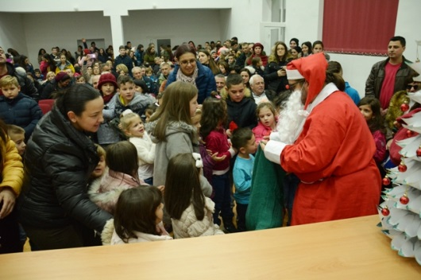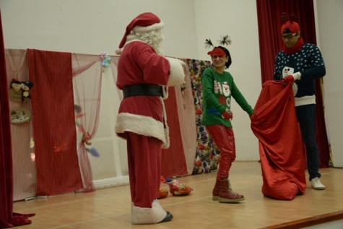

ПРОГРАМА
за активностите на Општина Берово во областа на културата за 2021 година

Годишна програма
2021 година

Одделение за јавни дејности
Биљана Марковска

Врз основа на член 62 став 1 точка 1 од Законот за локална самоуправа („Сл. весник на РМ“ бр.5/02), а во врска со член 73 од Статутот на Општина Берово („Службен гласник на Општина Берово“бр. 13/02, 18/07, 30/08, 20/10 и 20/19), Советот на Општина Берово на 42-та седница одржана на 15.12.2020 година донесе:

ПРОГРАМА
за активностите на Општина Берово во областа на културата во 2021 година

I ВОВЕД
Со Законот за локалната самоуправа, утврдени се надлежностите на локалната самоуправа во областа на културата и тие се дефинирани како институционална и финансиска поддршка на културните проекти, негување на фолклорот, обичаите, старите занаети и слични културни вредности, организирање на културни манифестации и поттикнување на разновидни специфични форми на творештво.
Со оваа Програма се утврдува локалниот интерес во културата, соодветен на специфичноста и развојните потреби на локалната заедница – Општина Берово и истовремено компатибилен со целите, стратегијата, општите и посебните приоритети, кои се однесуваат на локалната заедница.
Децентрализацијата, на културата е едно од основните цели на демократскиот развој на општеството, а во кој контекст нејзината основа е локалната заедница, што овозможува примена на непосреден интерес на граѓаните во Општината во сферата на културата. Притоа, граѓаните треба да имаат рамноправна можност за учество и како творци и како конзументи.
Со цел програмата да опфати квалитетни, оригинални и разновидни културни содржини кои ќе ги одразат јавните потреби на општината во областа на културата, се утврдуваат активностите кои ќе бидат финансирани со програмата и висината на средствата за нивна реализација.
Организацијата и реализацијата на културните настани и сите активности во програмата ќе придонесат во изградбата на моделот на културно живеење, планирањето на развојот во културните области, подобро остварување на културното создавање и дистрибуција на културните вредности и културната соработка, како неопходност во афирмацијата на културните вредности од општината во другите средини и обратно.
Културните настани значително ја зголемуваат туристичката понуда на Берово како туристичка дестинација. Врз база на објавениот конкурс од страна на Министерство за култура на РМ, како и години наназад Општина Берово аплицира на годишниот конкурс за финансирање на проекти од национален интерес во културата, од каде се очекува Министерството да финансира голем дел од активностите предвидени во програмата.

II ЦЕЛИ
Отвореноста, преку која се создаваат мостови на поврзувањето и комуникација со културните средини вон општината и се избегнува ризикот културата во Општината да функционира според концептот на затворен, ретрограден систем.
Програмата ги дефинира целите на културната политика на општина Берово кои треба да ги исполнат носителите на културните активности, односно, тие да се во функција на културниот развој на општината во 2021 година.
На локално ниво, позначајни општи цели, кои можат да придонесат кон развојот на културата се:
-Разновидноста, низ што се изразуваат различните искуства и вредности на поединецот, на социјалните групи и на идентитетот на етничките заедници во Општината како мултиетничка, а со тоа и мултикултурна средина.
Освен тоа, разновидноста е цел со која се одбегнува стандардизирањето и упросечувањето на културните содржини, ризикот тие да наликуваат на сериски индустриски производи, односно сурогати, наспроти потребата низ нив да се изразува автентичниот интерес за вистинските вредности и препознавање, низ културата, на индивидуалниот, групниот или етничкиот идентитет;
Основна цел на Програмата е, да се поттикнат и поддржат и други активности за негување на фолклорот, обичаите, вредностите својствени за традицијата на нашето поднебје, организирањето на културните манифестации и разновидни специфични творби на творештво преку:
-квалитетен културен живот на ниво на општината со обезбедување на богата, разновидна програма за сите возрасти;
- афирмација на материјалното, духовното и културното наследство;
- афирмација на културните разноликости на припадниците на етничките зедници;
- достапност на културните добра и вредности до граѓаните;
- континуитет на традиционалните културно-уметнички манифестации што се од интерес за општината;
- презентирање и афирмирање на современото творештво, урбаната култура и јавната уметност;
- развивање на аматерската култура во чии рамки ќе се поддржуваат креативни и едукативни изведби;
- поддршка и развивање на традиционалните културни вредности;
- одбележување јубилејни настани и значајни датуми;
- стимулирање и поддршка на разни партнерски меѓународни проекти;
- вклученост на повеќе субјекти и финансирање од повеќе извори;

КУЛТУРНИ МАНИФЕСТАЦИИ ОД ПОСЕБЕН ИНТЕРЕС ЗА ОПШТИНА БЕРОВО
ОРГАНИЗАЦИЈА И ПОДДРШКА НА МАНИФЕСТАЦИИ
Празници, манифестации, настани | Активности | Носители на активноста | Извори на средства
 |  |  | ЕЛС | Други извори
19 јануари  Водици | Подарок за лицето кое ќе го фати крстот | Општина Берово | 6000,00
Ратевски бамбурци | План на активности поднесен од организациони одбори | Организационен одбор с.Ратево | 100 000,00 | МЗ с.Ратево
1 Април  Детски маскембал со учество на децата од детската градинка и основните училишта | Дефиле на учесниците | Детска градинка „23 Август“ Берово  ООУ„Дедо Иљо Малешевски“ Берово  ООУ„Никола Петров Русински“ с. Русиново
Велигден  Одбележување на најголемиот христијански празник | Организирање изложба на најубаво украсени велигденски јајца | Детска градинка „23 Август“ Берово  ООУ„Дедо Иљо Малешевски“ Берово  ООУ„Никола Петров Русински“ с. Русиново | 60 000,00
8 мај – Светски ден на Црвениот крст и црвената полумесечина | Организирање:  -хуманитарна акција  -крводарителска акција | Општина Берово во соработка со Црвен крст на РМ
мај  Матурски бал | Дефиле на учесниците | ОСУ„Ацо Русковски “Берово | 10 000,00
20 мај | Одбележување на денот на пожарникарите | Општина Берово во соработка со ТППЕ
јуни  Полуматуранти | Дефиле на учесниците | ООУ„Дедо Иљо Малешевски“ Берово и ООУ „Никола Петров Русински“ | 2 000,00
23 август  Ден на ослободувањето на Берово | Свечена академија со културно - уметничка програма | Општина Берово | 5 000,00
8 септември  Ден на независноста на Република Македонија | Одбележување на Денот на независноста | Општина Берово
18 септември  Формирањето на 50-та Дивизија на НОВ и ПОМ, с. Митрашинци | Положување свежо цвеќе | Резервни офицери на РМ, ОЕ на Берово-Пехчево во соработка со Општина Берово | 3 000,00
Св.Тројца  С.Русиново | Одбележување верски празник со културно-уметничка програма | МЗ с.Русиново во соработка со Општина Берово | 10 000,00
ЕТНО ФЕСТИВАЛ | Културна манифестација | Општина Берово | 2 000 000,00 | Министерство за култура
2 август  Илинден  -Владимирски илинденски средби | Културно - уметничка програма | Здружение на граѓани, с. Владимирово во соработка со Општина Берово | 40 000,00
Недела на детето | Театарска претстава за деца од хуманитерен карактер | Општина Берово во соработка со општинските училишта
11 Октомври,  Ден на народното востание | Свечена академија со културно - уметничка програма | Општина Берово во соработка со Дом на култура„Димитар Беровски“
19 октомври  Годишнина од формирањето на 51-та Дивизија на НОВ и ПОМ и бригадите во нејзиниот состав, с.Владимирово | Положување свежо цвеќе | Резервни офицери на РМ, ОЕ на Берово-Пехчево во соработка со Општина Берово | 3 000,00
Марш до Петлец -Русиново |  | МЗ с.Русиново во соработка со Општина Берово | 3 000,00
Октомври  Месец на книгата | Ликовно - поетско матине | Ученици од основните и средното училиште во соработка со Дом на култура | 5 000,00
3 декември  Ден на лицата со посебни потреби | Културно-уметничка програма во Дневен центар за лица со посебни потреби | Општина Берово во соработка со Дом на култура„Димитар Беровски“,ООУ„Дедо Иљо Малешевски“ Берово,ООУ„Никола ПетровРусински“с.Русиново, Берово;ОСУ„Ацо Русковски“Берово
Новогодишна програма за деца и ученици | -пречек на Дедо Мраз  -новогодишен хуманитарен караван | Општина Берово | 20 000,00
Останати настани и манифестации, ликовни изложби |  | Општина Берово | 100 000,00
Изработка на промотивен материјал за промоција на Берово |  | Општина Берово | 100 000,00
Опрема за специјални намени-трошоци за изнајмување на бина, озвучување и осветлување |  | Општина Берово | 600 000,00
Набавка на мобилни тоалети за разни настани |  | Општина Берово | 100 000,00
Професионално обезбедување на културни настани и манифестации |  | Општина Берово | 50 000,00
Сместување на гости | Сместување на гости за време на одржување на културни манифестации | Општина Берово | 60 000,00
Набавка на цветни аранжмани, сувенири и декорации за разни настани |  | Општина Берово | 60 000,00
Проект за зајакнување на капацитетите на општините во Република Северна Македонија и Република Албанија во областа на културното наследсво |  | Француската национална асоцијација Sites*Cites, а со поддршка на Министерството за Европа и надворешни работи на Република Франција | 184.500,00
Вкупно | 3.521.500,00 денари

ДРУГИ ВИДОВИ КУЛТУРНИ ПРОГРАМИ И ПРОЕКТИ
Поддршка на локалната самоуправа се обезбедува, освен на културните манифестации, и на други видови на културни програми и проекти – помали или поединечни програми и проекти од културата и уметничкото творештво и културно – уметничката презентација (ликовни изложби, промоции на книги, музички концерти, драмски или друг вид на претстави и сл.програми за одбележување на значајни настани, како и по повод протоколарните настани во локалната самоуправа. Оваа поддршка се обезбедува врз начелата, општите и посебните цели на оваа Програма.

ОРГАНИЗИРАЊЕ И РАЛИЗИАЦИЈА НА ДЕЛА ВО ЈАВЕН ПРОСТОР
Проекти кои со својата реализација откриваат, промовираат нови или реанимираат запуштени простори за визуелни уметности, архитектура и дизајн.
Реализација на визуелни уметности, уметности, архитектура и дизајн | Носители на активноста | Средства
Изработка на мурал на ѕид на Градски стадион | Општина Берово | 180.000,00 денари
Вкупно |  | 180.000,00 денари

ФИНАНСИРАЊЕ И ИМПЛЕМЕНТАЦИЈА НА ПРОГРАМАТА
Финансирањето на активностите утврдени со оваа Програма во износ од 3.701.500,00 денари, е предвидено во Буџетот на Општина Берово за 2021 година Програмата К4 –Културни манифестации и творештво на Буџетот на Општината и Министерството за култура на Република Македонија. Определени средства и финасии можат да бидат обезбедени и од спонзорства и донации.
За одредени активности кои не се содржани во Програмата, а за кои што Советот на Општина Берово, на предлог на Градоначалникот ќе процени дека по својата актуелност и квалитет предизвикуваат поширок јавен интерес, ќе бидат предвидени дополнителни финансиски средства од Буџетот на Општина Берово.
Предвидените културни настани ќе бидат реализирани од страна на општинската администрација, културните институции Домот на културата и Музеј на град Берово, со поддршка од основните, средното училипште и детската градинка на територијата на општината, како и граѓанскиот сектор.

ОБРАЗЛОЖЕНИЕ
Во делот на активностите за организирање и поддршка на манифестации таа претставува продолжување на традиционални настани и манифестации кои се одржуваат во општината и кои се најзин белег. Посветено е внимание притоа настаните и манифестациите да го задржат карактерот на културниот идентитет на општината кој се одликува со традиционални вредности на меѓунационалне и меѓурелигиски соживот притоа потенцирајќи ги и вредностите кои општината ги има од аспект на културно-историското минато и функционалноста кон потребите на заедницата.
Поддршката пак на институциите е допринос кој треба на истите да им помогне во профилирањето како места од каде директно ќе се практикува културата. Според нашите сознанија и искуства потребно е подиректно вмрежување на овие институции со цел нивните вредности кои ги промовираат да бидат ставени во функција во развој на културниот живот во општината.
Општината во рамките на своите надлежности во соработка со Домот на културата, Музеј на град Берово, богатството од многуте културно – историски споменици биде подостапно за граѓанинот на општината, зашто истиот по наше убедување е најдобриот промотор на културниот капацитет на општината.
Изработката на промотивен материјал за афирмирање на културно – историско богатство на општината е од базично значење за општината како во насока на сопствена промоција на културата така и во насока на поддршка и развој на туризамот како основна стратешка определба.

Број 09-4037/1 Совет на општина Берово
15.12.2020 год. Претседател
Берово Јован Матеничарски

